* 新建專案

建立新的專案(N)

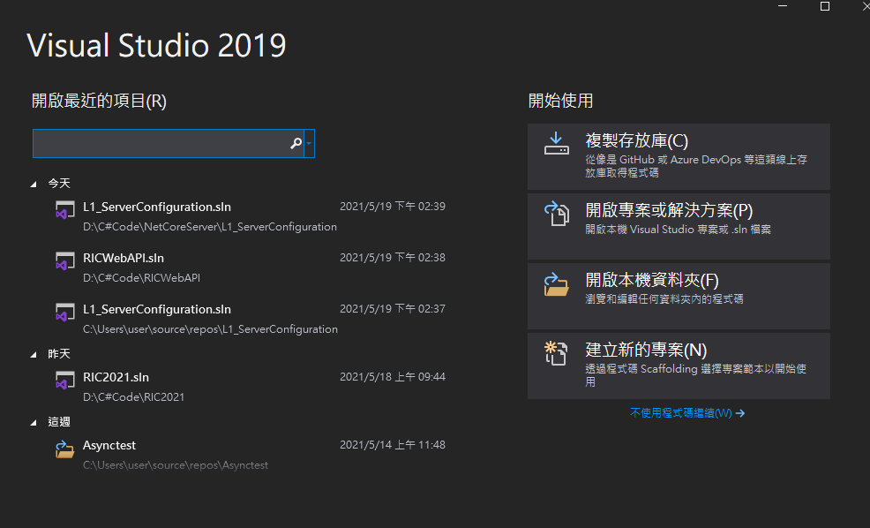

ASP.NET COre Web應用程式

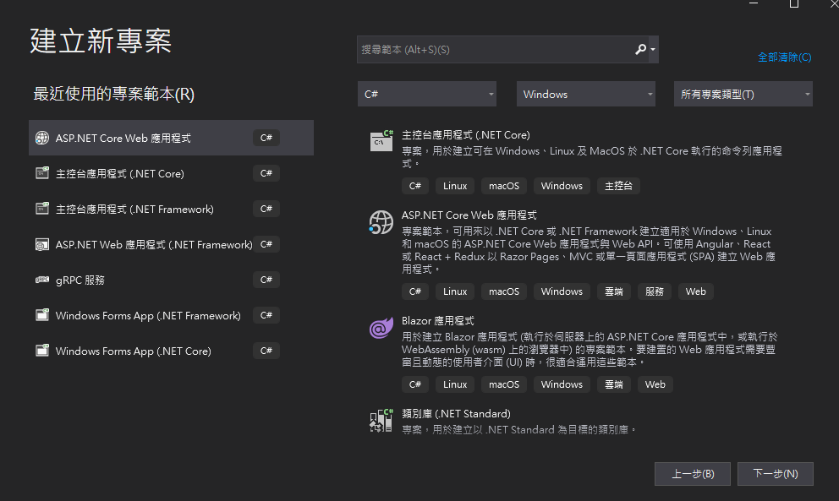

API專案

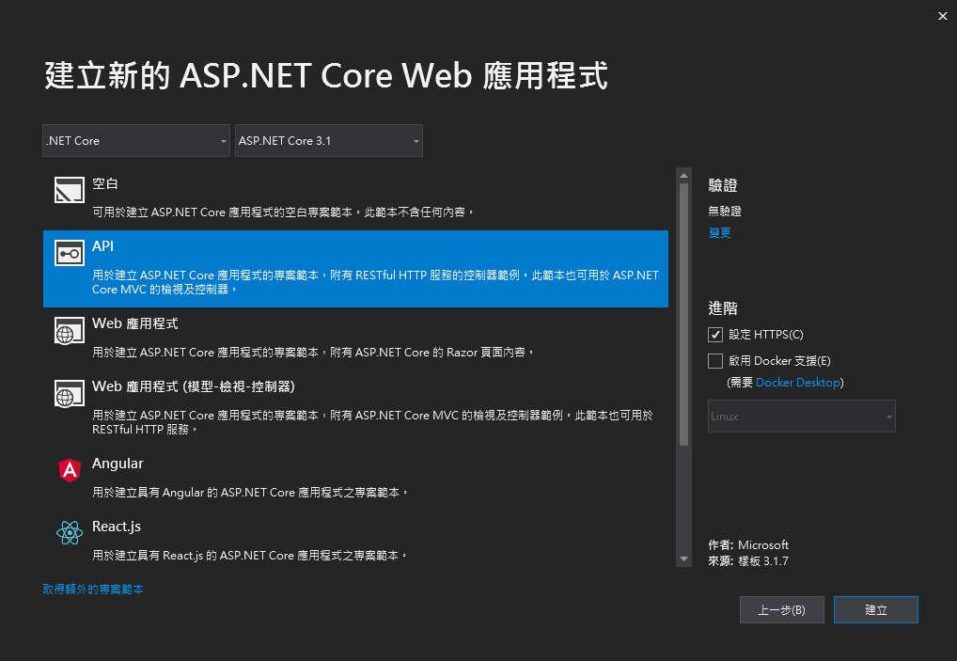

* 建立自己的控制器

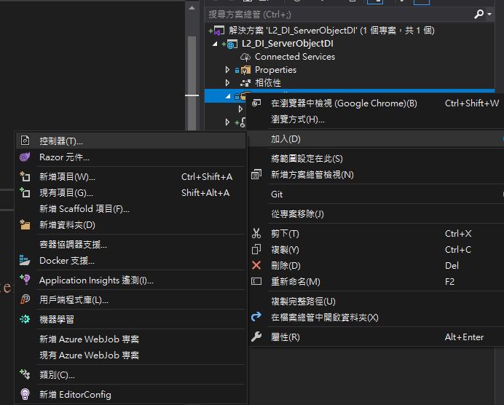

選擇MVC空白控制器

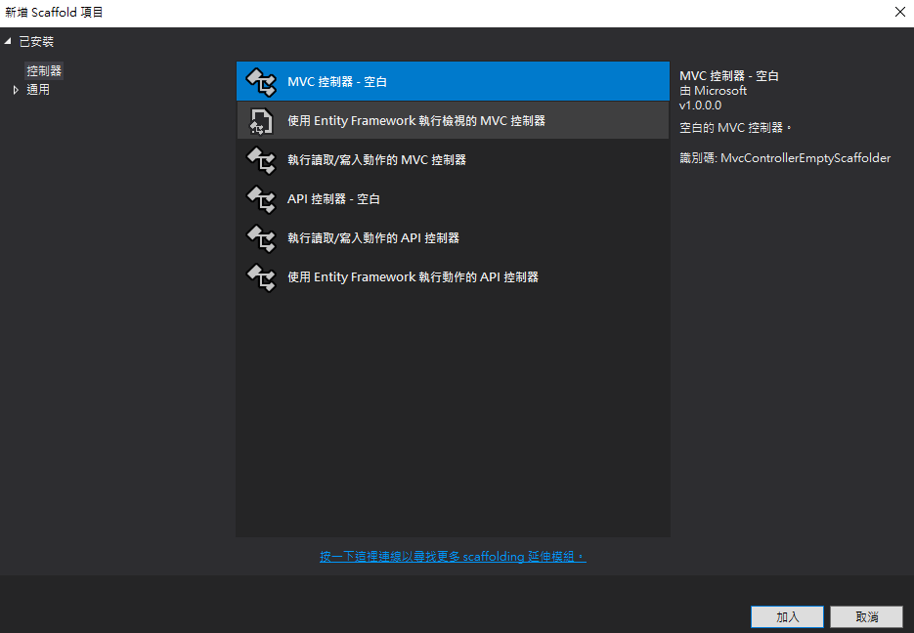

取名MyController.cs

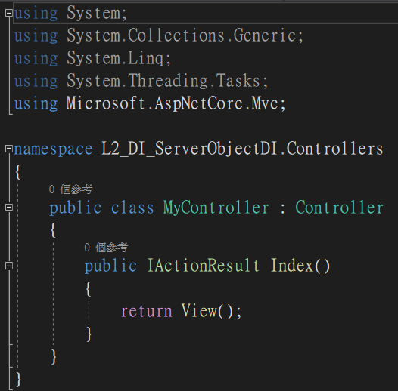

在class上加入路由規則[ApiController]、[Route(“controller”)]

將IActionResult Index()內容改為return Content(“Hello My Controller”)

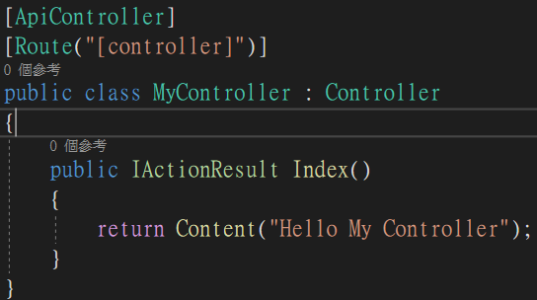

運行程式並於瀏覽器瀏覽<https://localhot:port/My>檢查運作正常

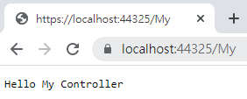

* 物件導入(DI)的三種類型

新增Model資料夾->並新增TestData.cs檔案

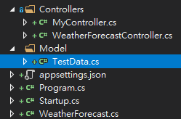

定義介面並實作方法

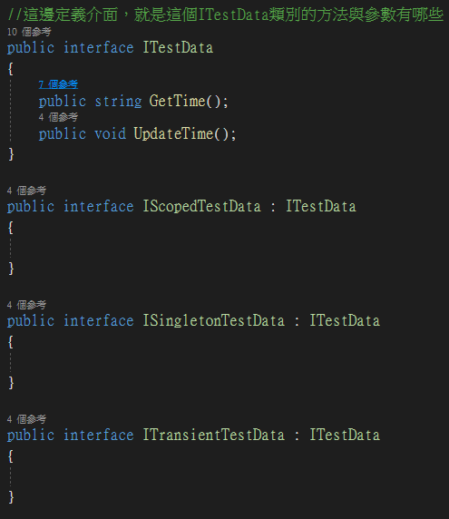 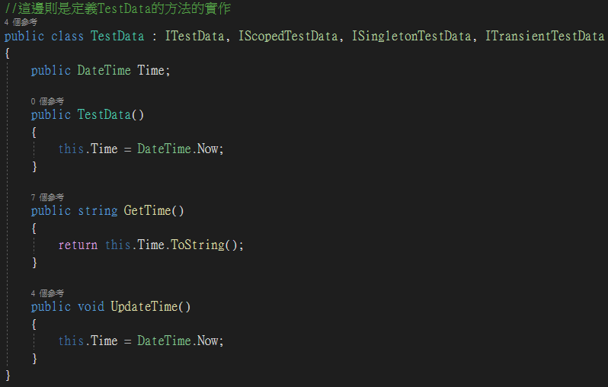

於startup.cs中的ConfigureServices中宣告物件

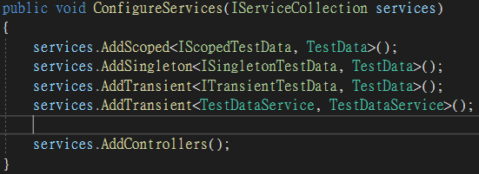

於MyController.cs中注入物件

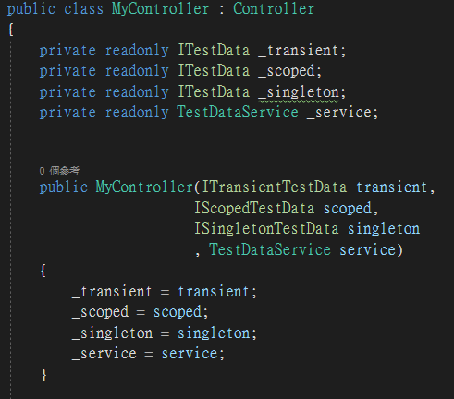

於MyController.cs中定義API

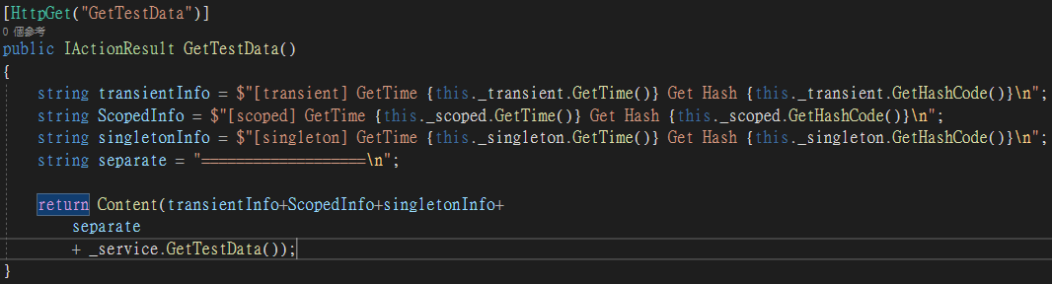

進行測試並連入<https://localhot:port/My/GetTestData>

Transient每次呼叫該物件都會重新產生一個新的物件(New Hash)

Scoped每個Request中呼叫該物件都會是同一個物件(Hash相同)，除非開啟新的連線

Singleton在Server運行時都會是同一個物件

